[첨부 제1호]

랜섬웨어 등 악성프로그램 감염 시 대응절차

1. 증상 확인하기

가. 랜섬웨어 등에 감염되면 일반적으로 다음과 같은 증상이 나타남

① (파일 사용불가) 평소 문제없이 열렸던 문서, 사진, 그림, 음악, 동영상 파일들 중 일부
혹은 전체가 읽을 수 없게 되거나 열리지 않는 현상이 발생

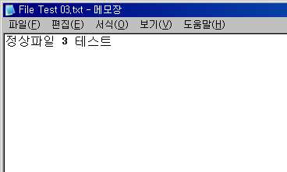 | 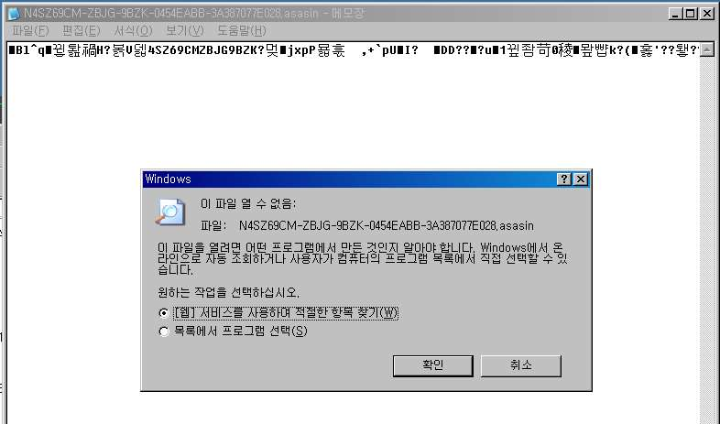
- 정상파일 - | - 랜섬웨어에 의해 암호화 된 파일 -
< 파일 사용불가 >

②(파일 확장자 변경) 평소 아무 문제없이 사용하던 파일의 이름과 확장자가 바뀌거나 파일
확장자 뒤에 특정 확장자가 추가된 것을 볼 수 있음

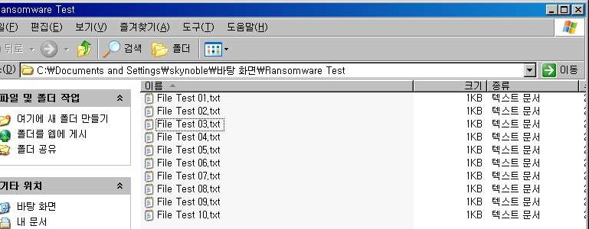 | 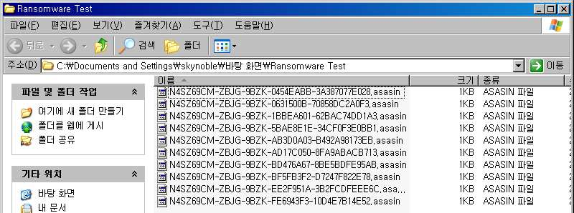
- 정상파일 - | - 랜섬웨어에 의해 확장자가 변경 된 파일 -
< 파일 확장자 변경 >

③ (부팅 불가능) 평소 사용하던 운영체제로 부팅이 되지 않고 랜섬웨어 감염 사실 및
금전요구 화면을 볼 수 있음

 | 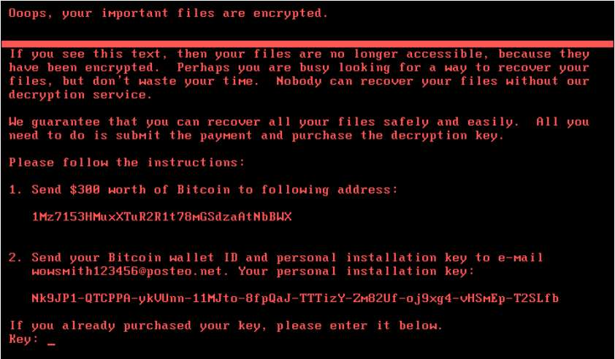
- 정상 운영체제 - | - 랜섬웨어에 의해 부팅이 불가능한 상태 -
< 부팅 불가능>

④ (바탕화면 변경 및 감염 알림 창) 사용자의 파일이 암호화되었음을 알리고 이를 해제하기
위한 비용과 지불할 방법을 보여주는 안내 창을 볼 수 있음

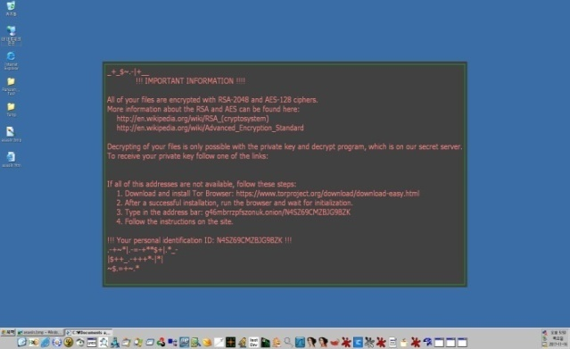 | 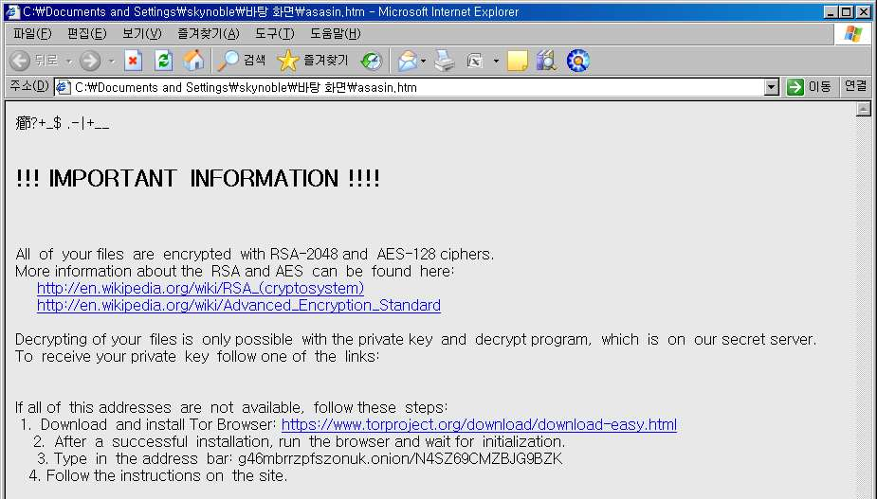
- 정상 운영체제 - | - 랜섬웨어에 의해 부팅이 불가능한 상태 -
< 바탕화면 변경 및 감염 알림 창 >

나. 랜섬웨어에 감염되면 피해 최소화를 위한 긴급 조치

① (외부 저장장치 연결 해제) 랜섬웨어는 공유폴더, PC에 연결되어 있는 이동식
저장장치(USB)나 외장하드 등에 저장되어 있는 파일에도 접근해서 암호화할 수 있기 때문에 기존에 백업해 둔 파일까지 암호화 될 수 있음

※ 워너크라이 랜섬웨어와 같이 내부망 전파도 될 수 있으니 외부 저장장치뿐만 아니라
네트워크 연결도 해제해야 함

② (PC 전원 유지) 경우에 따라 PC가 종료된 경우 부팅까지 불가능 하게 되는 경우도
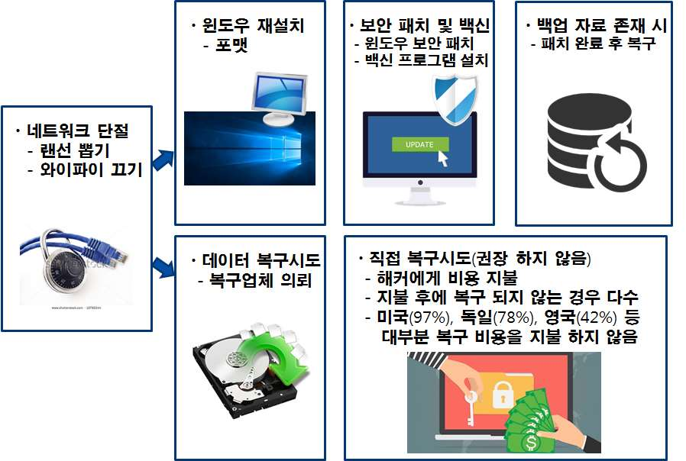
















































있으므로 PC의 전원은 끄지 말 것

③ (네트워크 차단) 네트워크를 통해 랜섬웨어가 확산 될 가능성이 있으므로 감염 사실 확인
즉시 네트워크 차단

④ (복구 방법 확인) 랜섬웨어의 유형 파악(감염 알림 창 암호화된 파일 등)후, 백신
소프트웨어 제조사 홈페이지 등을 통해 제공하는 복구 툴이 있는지 확인


< 랜섬웨어 감염시 대응절차 >

2. 신고하기

가. (증거 남기기) 감염 알림창과 암호화 된 파일이 생성된 화면 캡쳐 및 저장

나. (신고하기) 정보보호팀* 및 신고기관** 에 해당 사항을 신고하고 남겨놓은 증거물 캡쳐 파일을
제출

※ 한국인터넷진흥원(KISA)에서는 비용을 지불하지 말고 관련기관에 신고할 것을 권장
* 정보보호팀 : KB신용정보 정보보호팀 (☏02-2070-1041, 1083)
** 신고기관 : 한국인터넷진흥원(☏118, boho.or.kr)
경찰청(☏112 / ☏182, ecrm.police.go.kr)

3. 데이터 복구하기

가. 랜섬웨어에 의해 암호화되지 않은 PC 또는 이동식 저장장치(USB) 에 데이터 백업하기

나. PC포맷 및 운영체제 재설치 SW최신 보안 업데이트 적용

다. 기존 백업매체 연결 및 데이터 복구

라. 랜섬웨어 복구도구 활용

- KISA암호이용활성화 홈페이지*, 보안업체나 노모어랜섬(No More Ransom)
홈페이지** 등에서 일부 랜섬웨어에 대한 복구도구를 제공하나, 모든 파일 또는
암호화 키에 대한 복구가 아닌 부분적인 복구를 지원
* KISA 암호이용활성화 홈페이지(암호 역기능 대응-자료실) : https://seed.kisa.or.kr
** 노모어랜섬 홈페이지 : http://www.nomoreransom.org/kr/index.html
※ 랜섬웨어의 역사, 종류, 랜섬웨어 감염 후 조치방법 등 해당 사이트에서 제공하는 서비스 설명 지원

< 암호화된 데이터를 보관 해야하는 이유 >
☞ 추후 암호화된 파일 및 시스템을 복구할 수 있는 도구가 제공될 경우를 대비하여 감염 된 랜섬웨어의 정확한 유형과 감염된 디스크 및 저장장치를 보관하고 있어야 복구 확률을 높일 수 있음

